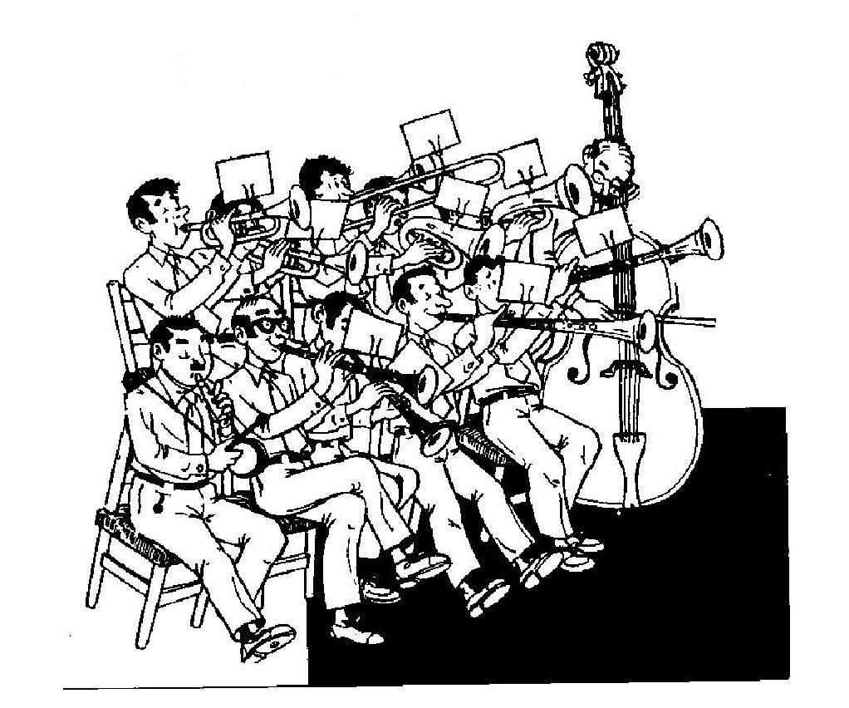

Per continuar sentint i ballant la SARDANA , NECESSITEM LA TEVA AJUDA.
FES-TE SOCI DE LA NOSTRA ENTITAT.
Els músics cobren el seu catxé per cada actuació gràcies a les aportacions que fan els socis anualment.
També ens ajuden els organismes oficials, però poc i sense garantia.
L’ única garantia per a la continuïtat de les activitats sardanistes: les ballades i l’ensenyament a ballar la sardana als nens,
Ets tu. AJUDA’NS !

ACF OLESA SARDANISTA. Passeig del Progrés, 67, baixos
Tel 937780272, email: olesasardanista@aolesa.com www.aolesa.com/olesasardanista facebook.com/sardanesolesa

INSCRIPCIÓ DE SOCI INDIVIDUAL O FAMILIAR(v.2023)

Quota individual anual : 40 EUR soci n.
Quota familiar anual (+ cònjuge i fills fins 18 anys): 55 EUR)

Nom del titular_____________________________________
Carrer_________________________nº______________
Població__________________________DP__________
Telèfon___________________
e-MAIL:______________________________________________obligat

Nom del cònjuge________________________________________
Fills menors de 18 anys

nom_____________ any de naixement_____________
nom_____________ any de naixement _____________
nom_____________ any de naixement_____________

PAGAMENT :

Pel banc Anual , 1 de juliol

*****
:

Nom del banc__________________________________________
Nom del titular del compte________________________________

IBAN 24 DÍGITS

Sr. Director, autoritzo a carregar els rebuts de ACF Olesa Sardanista al meu compte IBAN detallat.

Signatura data___________________________________

